UTFPR Dois Vizinhos
Engenharia de Software
Banco de Dados 1
Anderson Chaves Carniel

Trabalho Prático / Parte 2
Minimundo: Sistema de Relacionamento Cliente e Empresa

XXXXXXX, Paulo Henrique Moschen Sartori
XXXXXXX, Fabio Henrique Lorenzetti
1492462, Lucas da Silva Marcos
XXXXXXX, Anderson Pereira Brzezinski

Novembro 2019
Índice
1 Esquema Relacional
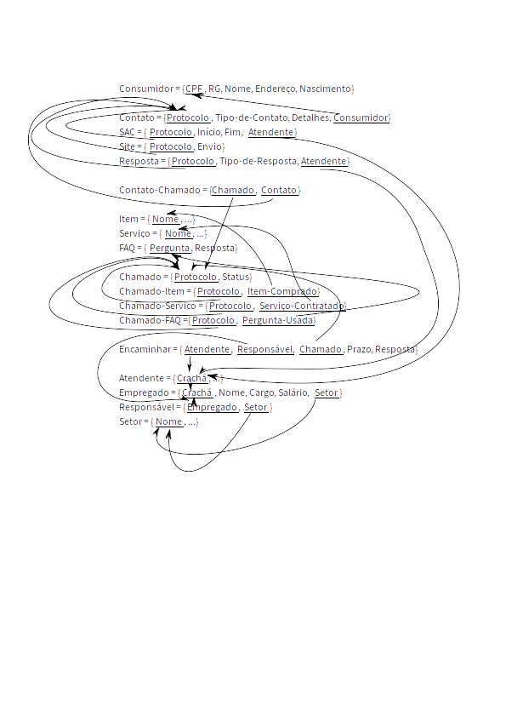
1 Esquuema Relacional

2 Consultas em Álgebra Relacional

2 consultas envolvendo projeção e seleção
t ← Consumidor ⋈ Contato
t’ ← σ()t
t’’ ← Π()t’

t ← Atendente ⋈ Contato
t’ ← σ()t
t’’ ← Π()t’

3 consultas que envolvam LEFT OUTER JOIN, RIGHT OUTER JOIN e FULL OUTER JOIN, respectivamente (ou seja, 1 consulta para cada tipo de junção)

⟕

⟖

⟗

3 consultasque envolvampelo menos uma operaçãode conjunto (UNION,INTERSECT, MINUS).Isto é, 1 consulta para cada tipo de operação de conjunto.
∪
∩
− (ou \)

Uma consulta que envolva divisão.

A ÷ B

Uma consulta de livre escolha do grupo.

